# 实验报告　高级访问控制列表实验

**一、实验小组拓扑**

**A**

**B**

**C**

**D**

**E**

e0

e0

e1

e1

e2

e2

e0

e1

e0

e1

e2

e2



e0

e1



(6-1)

(6-2)

(6-2)

(6-3)

(6-3)

(6-4)

(6-4)

(6-5)

(6-5)

(SW6-1)

(SW6-2)

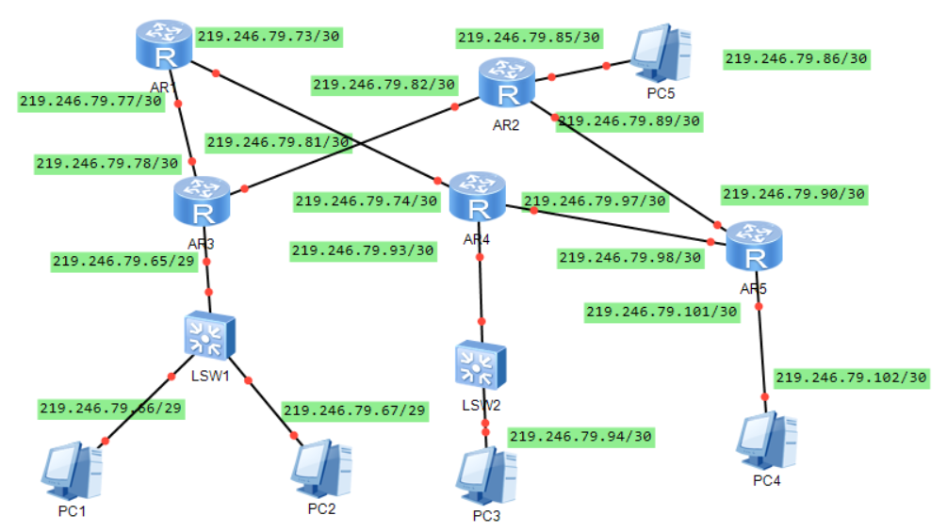

**二、实验准备**

1、路由器网络地址方案设计

|  |  |  |  |
| --- | --- | --- | --- |
| 路由器序号 | E0 | E1 | E2 |
| A | 219.246.79.9/29 | 219.246.79.17/29 |  |
| B | 219.246.79.41/29 | 219.246.79.49/29 | 219.246.79.34/29 |
| C | 219.246.79.25/29 | 219.246.79.18/29 | 219.246.79.33/29 |
| D | 219.246.79.10/29 | 219.246.79.65/29 | 219.246.79.58/29 |
| E | 219.246.79.73/29 | 219.246.79.50/29 | 219.246.79.57/29 |
|  |  |  |  |

2、PC机设置方案

|  |  |  |
| --- | --- | --- |
| 主机序号 | IP地址 | 网关 |
| 6-1 | 219.246.79.26/29 | 219.246.79.25/29 |
| 6-2 | 219.246.79.42/29 | 219.246.79.41/29 |
| 6-3 | 219.246.79.27/29 | 219.246.79.25/29 |
| 6-4 | 219.246.79.66/29 | 219.246.79.65/29 |
| 6-5 | 219.246.79.74/29 | 219.246.79.73/29 |

**三、实验内容**

实验1：FTP访问控制实验

1，在PC5上搭建FTP server

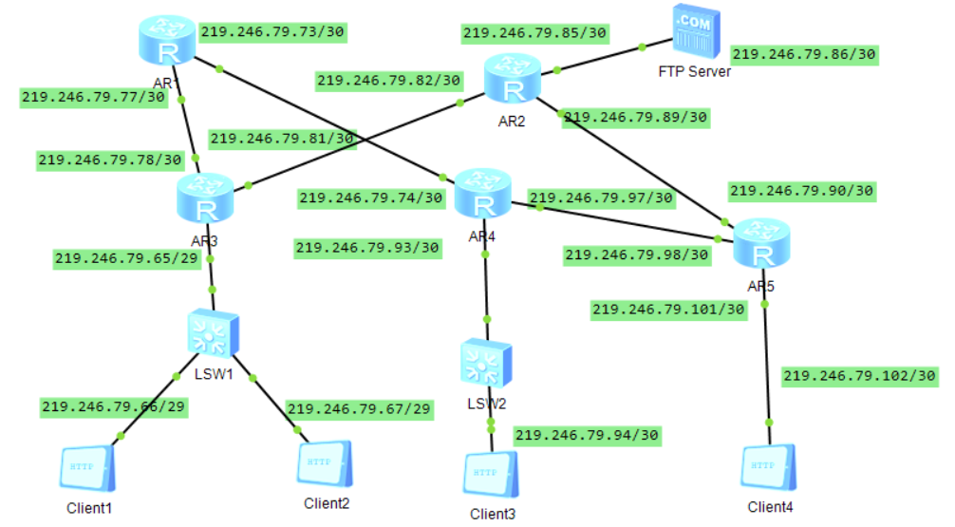

2，测试各个主机能否打开ftp

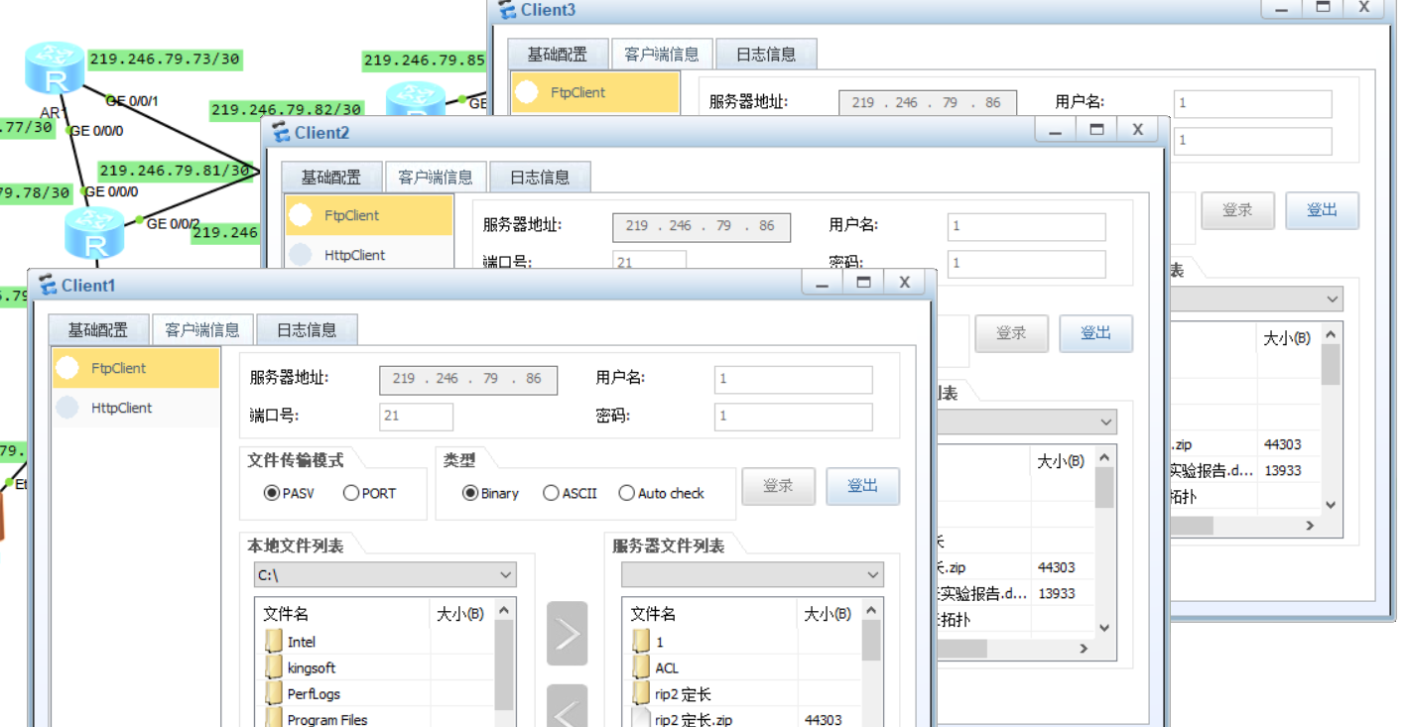

经测试，各个主机均可以打开FTP。

3，禁止特定主机PC3访问FTP

在AR2的e1的out端设置acl：

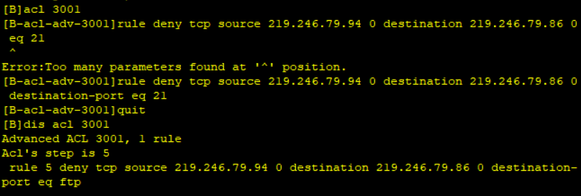

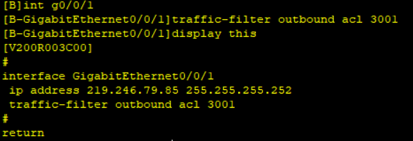

查看PC3是否可以访问FTP：

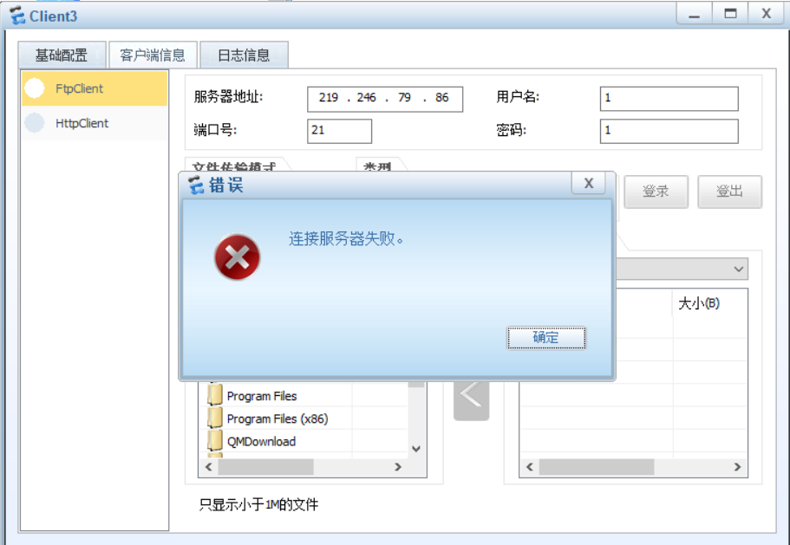

4，禁止特定网络201.1.1.0/192的所有主机访问FTP；

根据我们的地址分配，我们禁止的特定网络为219.246.79.64/29。

在AR2的e1的out端设置acl：

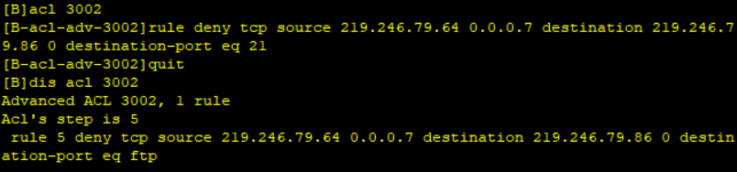

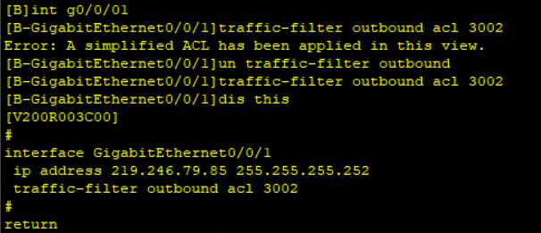

查看该网络里的主机（PC1和PC2）是否可以访问FTP：

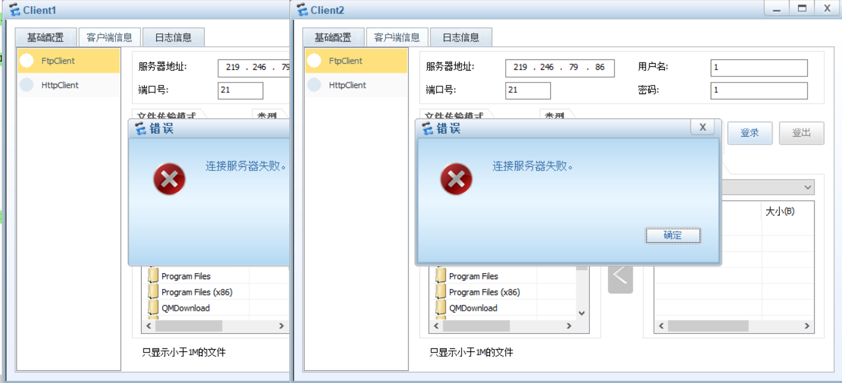

5，改变FTP的端口为2121后，禁止特定网络201.1.1.0/192的所有主机访问FTP。

根据我们的地址分配，我们禁止的特定网络为219.246.79.64/29。

改变端口号：



未做设置时登录：

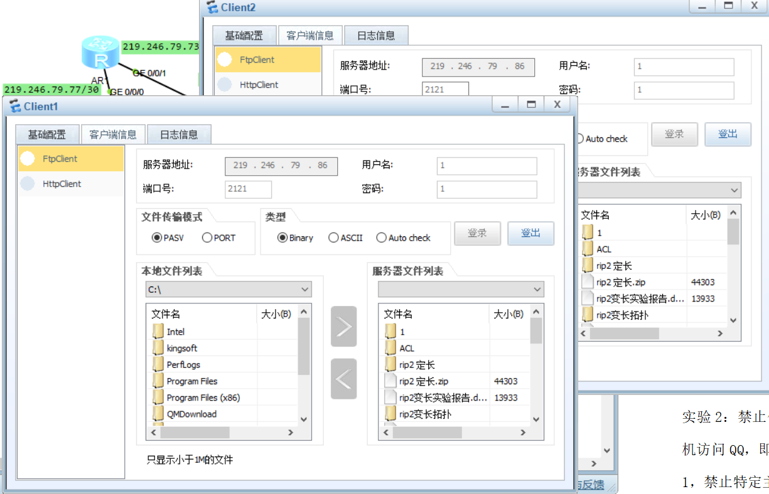

在AR2的e1的out端设置acl：

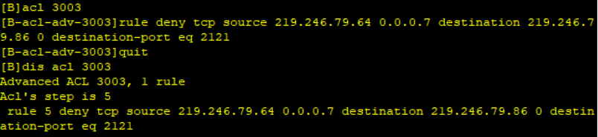

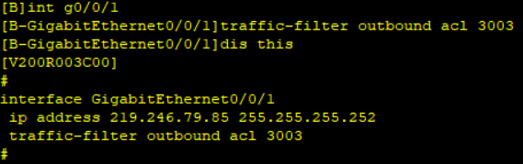

查看该网络里的主机（PC1和PC2）是否可以访问FTP：

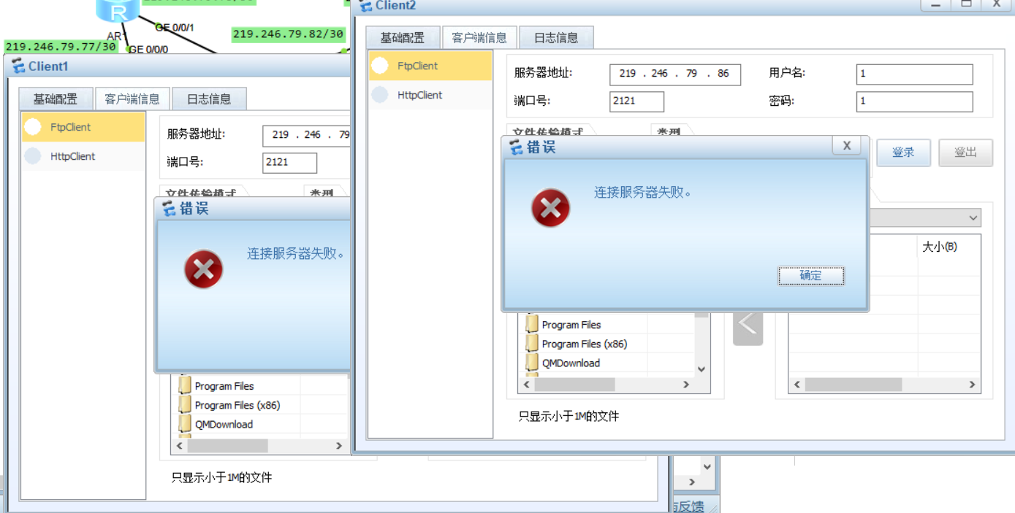

实验2：禁止使用QQ实验(假设PC5为QQ服务器，禁止网络上的主机访问QQ，即访问到特定主机PC5)。

1，禁止特定主机PC3访问PC5：

未进行设置时，可以访问：

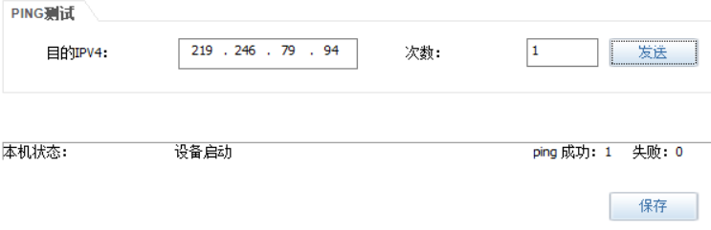

在AR2的e1的out端进行设置acl：

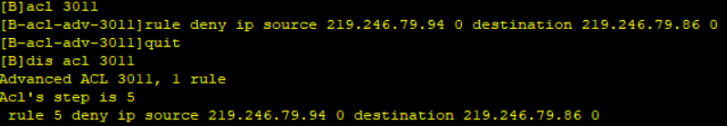

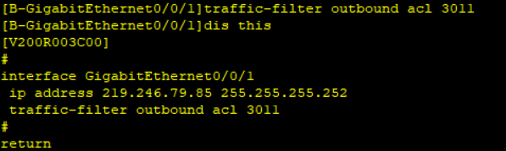

再次进行ping测试，失败：

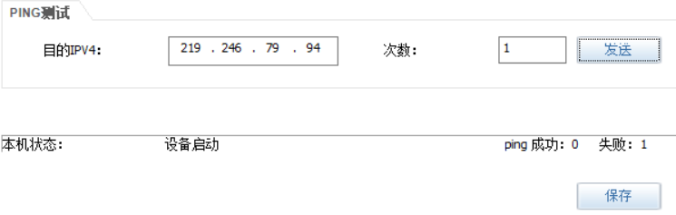

2，禁止特定网络201.1.1.0/192中的主机访问PC5

根据我们的地址分配，我们禁止的特定网络为219.246.79.64/29。

未进行设置时，可以访问：

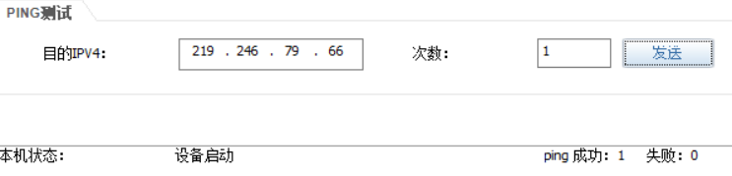

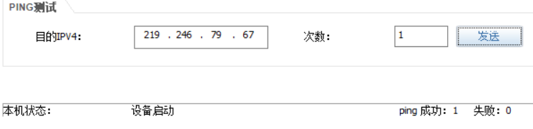

在AR2的e1的out端进行设置acl：

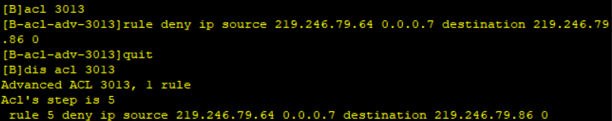

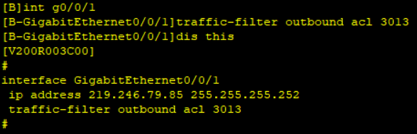

再次进行ping测试，失败：

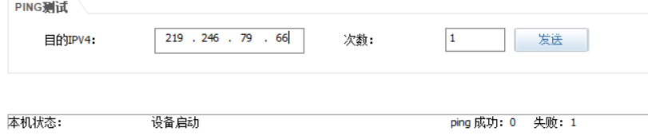

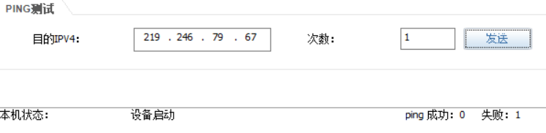

**四、实验总结**

通过本次实验，我们学会了对基础访问控制列表的分析，功能和配置。

尤其是学会了如何在华为模拟器上配置基础访问控制列表。因为上课的学习主要是思科的命令。在ensp里配置acl有很多差异。1，输入的目标地址和起始地址前需要加destination或者source；2，地址后附带的反子网掩码不能为0.0.0.0，当需要为0.0.0.0时，写0；3，高级访问列表是3000-3999，在一个端口的in或out端设置acl时需要把之前存在的acl取消掉，否则会出现下图错误。



**五、小组成员签名**

|  |  |  |  |  |
| --- | --- | --- | --- | --- |
| **组长** | **组员** | **组员** | **组员** | **组员** |
| **赵嘉鹏** | **杨添宝** | **王雅茹** | **刘东骄** |  |